
DESENVOLVIMENTO WEB COM .NET
ANÁLISE E DESENVOLVIMENTO DE SISTEMAS
RELATÓRIO DE AULAS PRÁTICAS
Relatório 6 – ASP.NET Core Identity, cookies, tokens bearer, JWT, roles, claims e rotas protegidas
Nome: ______________________________________________
RA: _________________________________________________
Polo de matrícula: _______________________________
Local da realização da Aula Prática: _________
Ano da postagem: 2026

Instituto de Ciências Exatas e Tecnologia | Disciplina: Desenvolvimento Web com .NET  Título da Aula: ASP.NET Core Identity, cookies, tokens bearer, JWT, roles, claims e rotas protegidas | Relatório 6
Unidade 6 – Autenticação e autorização ponta a ponta
Objetivo: Autenticar usuários, aplicar autorização por política e proteger operações e rotas do front-end sem expor credenciais ou tokens.

1. Identificação e ambiente
Repositório: https://github.com/maiaralopes-dev/projetos (branch ccr-836bb896-v5ejij, pasta PortalTarefas/); commit 6315a9c. Pacote Microsoft.AspNetCore.Identity.EntityFrameworkCore 10.0.14; migration IdentidadeEquipes (tabelas AspNet*, coluna Tarefas.Equipe e tabela EventosSeguranca). As senhas e cookies que aparecem nas evidências foram mascarados (********, <valor omitido>); a senha dos usuários de teste existe só em User Secrets/.env locais e uma verificação automática confirmou que ela não aparece em docs/, src/, tests/ nem scripts/.

2. Resumo teórico aplicado ao projeto
Autenticação × autorização. Autenticar é descobrir quem é o usuário (gera a identidade, um ClaimsPrincipal); autorizar é decidir o que ele pode fazer. Claim é uma afirmação sobre o usuário (equipe=Backend); role é uma claim especial de papel (Usuario, Administrador); política é um conjunto nomeado de requisitos. Quando falta autenticação o servidor faz challenge (401, ou redirecionamento para login no MVC); quando o usuário é conhecido mas não tem permissão faz forbid (403).
ASP.NET Core Identity gerencia usuários, hash de senhas (PBKDF2), papéis, claims, bloqueio por tentativas e o security stamp. Configuração: senha mínima de 10 caracteres com símbolo, bloqueio de 5 min após 5 falhas, e-mail único — nenhum controle foi desativado.
Tabela 1 – Trade-offs e decisão do esquema
 | Cookie do Identity (escolhido) | Token bearer do Identity | JWT de provedor OAuth/OIDC
Origem/cliente | SPA e MVC na mesma origem que a API | Apps móveis/outros clientes da mesma API | Várias APIs/clientes, SSO, terceiros
Armazenamento | Cookie HttpOnly (JS não lê) | O cliente guarda o token (risco se em localStorage) | Idem; mais refresh token
CSRF | Exige proteção (SameSite + token antiforgery) | Não se aplica (cabeçalho manual) | Não se aplica
Revogação | Logout troca o security stamp → cookie copiado deixa de valer | Formato proprietário; expira; revogação limitada | Vida curta + revogação no provedor/refresh

Decisão: cookie, porque a SPA é servida pela própria API (proxy em dev, mesma origem em produção), o que evita expor qualquer token ao JavaScript. Controles: HttpOnly, Secure, SameSite=Strict, expiração de 30 min com renovação deslizante e antiforgery em toda operação que altera estado (cookie legível XSRF-TOKEN + cabeçalho X-XSRF-TOKEN, validado por um filtro de endpoint). Se surgirem clientes de outra origem, a recomendação é um provedor OIDC emitindo JWT de vida curta, sem gravar tokens em log.
401 × 403 e interface. Esconder um botão não protege nada: qualquer pessoa pode chamar a API com curl. Por isso toda regra é aplicada no servidor (inclusive nas ações MVC, outro caminho de entrada), e a SPA apenas reflete as permissões que o próprio servidor calcula em GET /api/v2/auth/sessao. Rotas protegidas na SPA: RotaProtegida redireciona para /login guardando a URL pretendida; a sessão é restaurada a cada carga consultando a API, já que o cookie é ilegível pelo JS.

3. Código-fonte e evidências
Tabela 2 – Políticas de autorização
Política | Requisito | Aplicada em
Fallback | Usuário autenticado (padrão seguro) | Tudo que não for AllowAnonymous
LerTarefas | Autenticado | GET /api/v2/tarefas*, interface MVC
CriarTarefas | Role Usuario ou Administrador | POST /api/v2/tarefas, MVC Create
EditarTarefa (por recurso) | Role + (mesma equipe ou claim permissao=tarefas.editar-outras-equipes) | PUT e MVC Edit/Concluir, via IAuthorizationService após carregar a tarefa
EditarOutrasEquipes | Claim permissao=tarefas.editar-outras-equipes | Usada pelo handler acima
ExcluirTarefas | Role Administrador | DELETE, detalhes de saúde, invalidação de cache

Usuários e roles são criados por seed controlado (SementeUsuarios): idempotente, com senha lida de SeedUsuarios:SenhaInicial; sem essa configuração nenhum usuário é criado. Perfis: ana (Usuario/Backend), bruno (Usuario/Frontend), carla (Administrador/Backend + claim de outras equipes) e visitante (sem papel). Login e logout: POST /api/v2/auth/login e /logout (API) e ContaController (MVC, mesmo cookie).
Tabela 3 – Matriz 401/403/200 — todas as células verificadas por teste automatizado; as principais também por curl
Operação (curl, fora da SPA) | Anônimo | visitante | ana (Backend) | bruno (Frontend) | carla (Admin)
Listar tarefas | 401 | 200 | 200 | 200 | 200
Criar tarefa | 401 | 403 | 201 | 201 | 201
Editar tarefa da equipe Backend (id 2) | 401 | 403 | 200 | 403 | 200
Editar tarefa da equipe Frontend (id 8) | 401 | 403 | 403 | 200 | 200
Excluir tarefa | 401 | 403 | 403 | 403 | 204

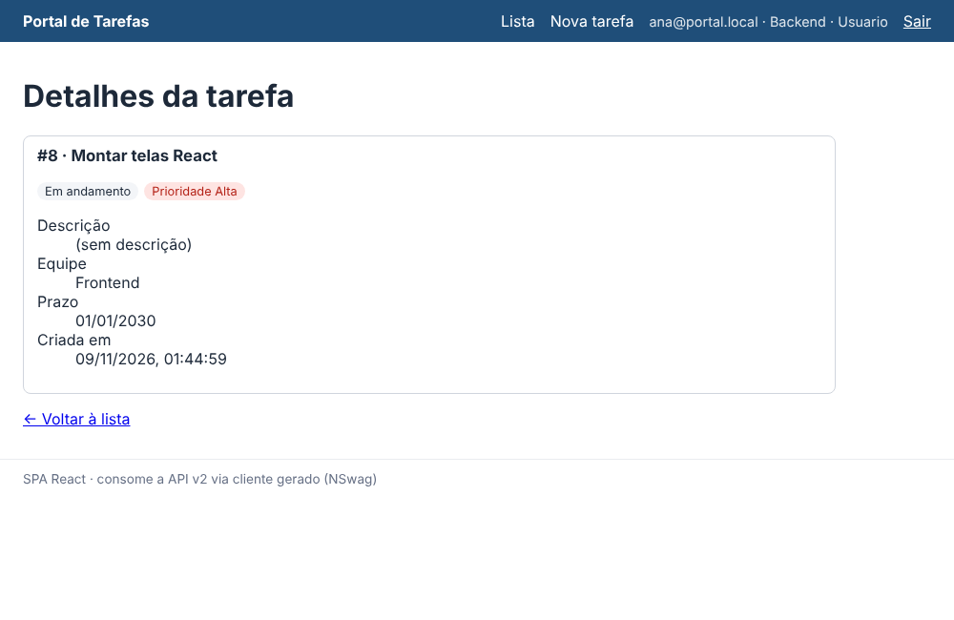
Figura 1 – Ana (equipe Backend) vê a tarefa da equipe Frontend sem as ações de editar e excluir

4. Testes e validações obrigatórias
Tabela 4 – Testes obrigatórios (32 testes de integração .NET + 6 testes de componentes React)
Caso exigido | Resultado obtido | Evidência
Login válido e inválido sem revelar a conta | Senha errada e conta inexistente → mesmo 401 e mesmo texto; válido → 200 + cookie secure; samesite=strict; httponly | 02-login.txt; Fig. B2
Logout e cookie invalidado | Logout 204; o cookie copiado antes do logout passa a receber 401 | 04-logout.txt; Logout_invalida_cookie_copiado
401 para não autenticado | API: 401 Problem Details; MVC: 302 para /Conta/Login?ReturnUrl=... | 03-matriz…; teste
403 para autenticado sem permissão | visitante cria → 403; ana edita Frontend → 403; bruno exclui → 403 | Tab. 3; 25 casos de matriz
Acesso por role/claim e reflexo na SPA | carla (claim) edita Frontend → 200; SPA oculta “Nova tarefa”, “Concluir” e “Excluir” conforme a sessão | Fig. 1, B4–B6

5. Aprimoramentos
- Autorização por recurso (EditarTarefaHandler): a decisão depende da equipe da tarefa, avaliada após carregá-la, igual na API e no MVC.
- Auditoria de segurança em EventosSeguranca (login com sucesso/falha, motivo, logout), sem senha, cookie ou token (05-auditoria-e-usuarios.txt).
- Testes de integração reais com cookie e antiforgery (cliente “navegador”), um esquema de autenticação de teste para a matriz e testes de bloqueio após 5 tentativas.
- Defesas adicionais: CSRF no login e nas mutações (sem token → 400), LocalRedirect contra redirecionamento aberto no MVC e rate limiting do login (unidade 7). Limitação conhecida: a diferença de tempo entre “conta inexistente” e “senha errada” não foi equalizada.

Referências
MICROSOFT. Introduction to Identity on ASP.NET Core. Microsoft Learn, 2025. Disponível em: https://learn.microsoft.com/aspnet/core/security/authentication/identity. Acesso em: 9 nov. 2026.
MICROSOFT. Choose an identity management solution. Microsoft Learn, 2025. Disponível em: https://learn.microsoft.com/aspnet/core/security/how-to-choose-identity-solution. Acesso em: 9 nov. 2026.
MICROSOFT. Use Identity to secure a Web API backend for SPAs. Microsoft Learn, 2025. Disponível em: https://learn.microsoft.com/aspnet/core/security/authentication/identity-api-authorization. Acesso em: 9 nov. 2026.
MICROSOFT. Policy-based authorization in ASP.NET Core. Microsoft Learn, 2025. Disponível em: https://learn.microsoft.com/aspnet/core/security/authorization/policies. Acesso em: 9 nov. 2026.
MICROSOFT. Resource-based authorization in ASP.NET Core. Microsoft Learn, 2025. Disponível em: https://learn.microsoft.com/aspnet/core/security/authorization/resourcebased. Acesso em: 9 nov. 2026.
MICROSOFT. Prevent Cross-Site Request Forgery (XSRF/CSRF) attacks in ASP.NET Core. Microsoft Learn, 2025. Disponível em: https://learn.microsoft.com/aspnet/core/security/anti-request-forgery. Acesso em: 9 nov. 2026.
OWASP. Session Management Cheat Sheet. OWASP Cheat Sheet Series, 2025. Disponível em: https://cheatsheetseries.owasp.org/cheatsheets/Session_Management_Cheat_Sheet.html. Acesso em: 9 nov. 2026.
JONES, M.; BRADLEY, J.; SAKIMURA, N. RFC 7519: JSON Web Token (JWT). IETF, 2015. Disponível em: https://www.rfc-editor.org/rfc/rfc7519. Acesso em: 9 nov. 2026.

Apêndice A – Código-fonte integral
Arquivo: src/PortalTarefas.Web/Seguranca/Politicas.cs (commit 6315a9c)
using System.Security.Claims;
using Microsoft.AspNetCore.Authorization;
using PortalTarefas.Web.Modelos;
namespace PortalTarefas.Web.Seguranca;
public static class Papeis
{
public const string Usuario = "Usuario";
public const string Administrador = "Administrador";
}
public static class Claims
{
public const string Equipe = "equipe";
public const string Permissao = "permissao";
public const string EditarOutrasEquipes = "tarefas.editar-outras-equipes";
}
public static class Politicas
{
public const string LerTarefas = "LerTarefas";
public const string CriarTarefas = "CriarTarefas";
public const string EditarTarefa = "EditarTarefa"; // por recurso (equipe da tarefa)
public const string EditarOutrasEquipes = "EditarOutrasEquipes"; // baseada em claim
public const string ExcluirTarefas = "ExcluirTarefas";
public static void Registrar(AuthorizationBuilder auth) => auth
// Padrão seguro: tudo exige usuário autenticado, salvo o que for marcado com AllowAnonymous.
.SetFallbackPolicy(new AuthorizationPolicyBuilder().RequireAuthenticatedUser().Build())
.AddPolicy(LerTarefas, p => p.RequireAuthenticatedUser())
.AddPolicy(CriarTarefas, p => p.RequireRole(Papeis.Usuario, Papeis.Administrador))
.AddPolicy(EditarOutrasEquipes, p => p.RequireClaim(Claims.Permissao, Claims.EditarOutrasEquipes))
.AddPolicy(EditarTarefa, p => p.AddRequirements(new EditarTarefaRequisito()))
.AddPolicy(ExcluirTarefas, p => p.RequireRole(Papeis.Administrador));
public static bool PodeEditarOutrasEquipes(this ClaimsPrincipal u) =>
u.HasClaim(Claims.Permissao, Claims.EditarOutrasEquipes);
public static string? Equipe(this ClaimsPrincipal u) => u.FindFirstValue(Claims.Equipe);
}
public sealed class EditarTarefaRequisito : IAuthorizationRequirement;
/// <summary>
/// Autorização por recurso: o usuário (com papel Usuario/Administrador) edita tarefas da própria equipe;
/// tarefas de outra equipe exigem a claim tarefas.editar-outras-equipes.
/// </summary>
public sealed class EditarTarefaHandler : AuthorizationHandler<EditarTarefaRequisito, Tarefa>
{
protected override Task HandleRequirementAsync(AuthorizationHandlerContext ctx, EditarTarefaRequisito req, Tarefa tarefa)
{
var u = ctx.User;
var temPapel = u.IsInRole(Papeis.Usuario) || u.IsInRole(Papeis.Administrador);
var mesmaEquipe = string.Equals(u.Equipe(), tarefa.Equipe, StringComparison.OrdinalIgnoreCase);
if (temPapel && (mesmaEquipe || u.PodeEditarOutrasEquipes()))
ctx.Succeed(req);
return Task.CompletedTask;
}
}

Arquivo: src/PortalTarefas.Web/Seguranca/SementeUsuarios.cs (commit 6315a9c)
using System.Security.Claims;
using Microsoft.AspNetCore.Identity;
namespace PortalTarefas.Web.Seguranca;
/// <summary>
/// Cria papéis e usuários de teste de forma controlada. A senha inicial NÃO está no repositório:
/// vem de SeedUsuarios:SenhaInicial (User Secrets/variável de ambiente). Sem ela, nenhum usuário é criado.
/// </summary>
public static class SementeUsuarios
{
private sealed record UsuarioTeste(string Email, string? Papel, string Equipe, string? Permissao = null);
private static readonly UsuarioTeste[] Usuarios =
[
new("ana@portal.local", Papeis.Usuario, "Backend"),
new("bruno@portal.local", Papeis.Usuario, "Frontend"),
new("carla@portal.local", Papeis.Administrador, "Backend", Claims.EditarOutrasEquipes),
new("visitante@portal.local", null, "Geral"),
];
public static async Task ExecutarAsync(IServiceProvider sp, IConfiguration config, ILogger logger)
{
var roles = sp.GetRequiredService<RoleManager<IdentityRole>>();
foreach (var papel in new[] { Papeis.Usuario, Papeis.Administrador })
if (!await roles.RoleExistsAsync(papel)) await roles.CreateAsync(new IdentityRole(papel));
var senha = config["SeedUsuarios:SenhaInicial"];
if (string.IsNullOrWhiteSpace(senha))
{
logger.LogWarning("SeedUsuarios:SenhaInicial não configurada; usuários de teste não serão criados.");
return;
}
var users = sp.GetRequiredService<UserManager<IdentityUser>>();
foreach (var u in Usuarios)
{
if (await users.FindByEmailAsync(u.Email) is not null) continue; // idempotente
var novo = new IdentityUser { UserName = u.Email, Email = u.Email, EmailConfirmed = true };
var r = await users.CreateAsync(novo, senha);
if (!r.Succeeded)
throw new InvalidOperationException("Falha ao criar usuário de teste: " + string.Join("; ", r.Errors.Select(e => e.Code)));
if (u.Papel is not null) await users.AddToRoleAsync(novo, u.Papel);
await users.AddClaimAsync(novo, new Claim(Claims.Equipe, u.Equipe));
if (u.Permissao is not null) await users.AddClaimAsync(novo, new Claim(Claims.Permissao, u.Permissao));
logger.LogInformation("Usuário de teste {Usuario} criado (papel {Papel}, equipe {Equipe}).", u.Email, u.Papel ?? "nenhum", u.Equipe);
}
}
}

Arquivo: src/PortalTarefas.Web/Seguranca/AntiforgeryApiFilter.cs (commit 6315a9c)
using Microsoft.AspNetCore.Antiforgery;
using Microsoft.AspNetCore.Identity;
namespace PortalTarefas.Web.Seguranca;
/// <summary>
/// Proteção CSRF da API autenticada por cookie: requisições que alteram estado (POST/PUT/PATCH/DELETE)
/// precisam do cabeçalho X-XSRF-TOKEN correspondente ao cookie antiforgery. Requisições autenticadas
/// por outro esquema (ex.: bearer em testes/clientes não-navegador) não dependem de cookie e são isentas.
/// </summary>
public sealed class AntiforgeryApiFilter(IAntiforgery antiforgery) : IEndpointFilter
{
public async ValueTask<object?> InvokeAsync(EndpointFilterInvocationContext ctx, EndpointFilterDelegate next)
{
var http = ctx.HttpContext;
var alteraEstado = !(HttpMethods.IsGet(http.Request.Method) || HttpMethods.IsHead(http.Request.Method) || HttpMethods.IsOptions(http.Request.Method));
var tipoAuth = http.User.Identity?.AuthenticationType;
var usaCookieOuAnonimo = tipoAuth is null || tipoAuth == IdentityConstants.ApplicationScheme;
if (alteraEstado && usaCookieOuAnonimo && !await antiforgery.IsRequestValidAsync(http))
return TypedResults.Problem(statusCode: 400, title: "Token antiforgery ausente ou inválido.",
detail: "Obtenha a sessão (GET /api/v2/auth/sessao) e envie o cabeçalho X-XSRF-TOKEN.");
return await next(ctx);
}
}
public static class AntiforgeryExtensions
{
public const string CookieLegivel = "XSRF-TOKEN";
/// <summary>Gera o par de tokens e grava o token de requisição num cookie legível pelo JavaScript da SPA.</summary>
public static void EmitirTokenAntiforgery(this HttpContext http, IAntiforgery antiforgery)
{
var tokens = antiforgery.GetAndStoreTokens(http);
http.Response.Cookies.Append(CookieLegivel, tokens.RequestToken!, new CookieOptions
{
HttpOnly = false, Secure = true, SameSite = SameSiteMode.Strict, Path = "/"
});
}
}

Arquivo: src/PortalTarefas.Web/Endpoints/AuthEndpoints.cs (commit 6315a9c)
using System.Security.Claims;
using System.ComponentModel.DataAnnotations;
using Microsoft.AspNetCore.Antiforgery;
using Microsoft.AspNetCore.Http.HttpResults;
using Microsoft.AspNetCore.Identity;
using PortalTarefas.Web.Dados;
using PortalTarefas.Web.Modelos;
using PortalTarefas.Web.Seguranca;
namespace PortalTarefas.Web.Endpoints;
public sealed record LoginDto(
[property: Required(ErrorMessage = "Informe o e-mail."), EmailAddress(ErrorMessage = "E-mail inválido.")] string Email,
[property: Required(ErrorMessage = "Informe a senha.")] string Senha);
/// <summary>Sessão atual e permissões calculadas no servidor (a SPA apenas as reflete na interface).</summary>
public sealed record SessaoDto(bool Autenticado, string? Usuario, string? Equipe, IReadOnlyList<string> Papeis,
bool PodeCriar, bool PodeExcluir, bool PodeEditarOutrasEquipes);
public static class AuthEndpoints
{
public static RouteGroupBuilder MapAuthEndpoints(this IEndpointRouteBuilder app)
{
var g = app.MapGroup("/api/v2/auth").WithTags("Autenticação");
g.MapGet("/sessao", Sessao).AllowAnonymous().WithName("ObterSessao")
.WithSummary("Retorna a sessão atual e emite o token antiforgery (cookie XSRF-TOKEN).");
g.MapPost("/login", Login).AllowAnonymous().WithName("Entrar")
.WithSummary("Autentica com e-mail e senha e emite o cookie de sessão (HttpOnly, Secure, SameSite=Strict).")
.ProducesProblem(StatusCodes.Status401Unauthorized);
g.MapPost("/logout", Logout).WithName("Sair")
.WithSummary("Encerra a sessão e invalida cookies emitidos anteriormente (troca do security stamp).")
.ProducesProblem(StatusCodes.Status401Unauthorized);
return g;
}
internal static Ok<SessaoDto> Sessao(HttpContext http, IAntiforgery antiforgery)
{
http.EmitirTokenAntiforgery(antiforgery);
return TypedResults.Ok(CriarSessao(http.User));
}
internal static async Task<Results<Ok<SessaoDto>, ProblemHttpResult>> Login(
LoginDto dto, SignInManager<IdentityUser> signIn, IAntiforgery antiforgery, PortalTarefasDbContext db,
HttpContext http, ILogger<LoginDto> logger)
{
var usuario = await signIn.UserManager.FindByEmailAsync(dto.Email);
var resultado = usuario is null
? SignInResult.Failed
: await signIn.PasswordSignInAsync(usuario, dto.Senha, isPersistent: false, lockoutOnFailure: true);
db.EventosSeguranca.Add(new EventoSeguranca
{
Evento = "Login", Usuario = dto.Email.Trim().ToLowerInvariant(), Sucesso = resultado.Succeeded,
Detalhe = resultado.Succeeded ? null : resultado.IsLockedOut ? "bloqueado" : usuario is null ? "conta inexistente" : "senha incorreta"
});
await db.SaveChangesAsync();
if (!resultado.Succeeded)
{
logger.LogWarning("Falha de login (bloqueado: {Bloqueado})", resultado.IsLockedOut);
// Mesma resposta para conta inexistente, senha errada ou bloqueio: não revela se a conta existe.
return TypedResults.Problem(statusCode: 401, title: "Não foi possível entrar.",
detail: "E-mail ou senha inválidos, ou acesso temporariamente bloqueado.");
}
// O token antiforgery é vinculado à identidade: após o login é preciso emitir um novo.
http.User = await signIn.CreateUserPrincipalAsync(usuario!);
http.EmitirTokenAntiforgery(antiforgery);
return TypedResults.Ok(CriarSessao(http.User));
}
internal static async Task<NoContent> Logout(SignInManager<IdentityUser> signIn, PortalTarefasDbContext db, HttpContext http)
{
if (await signIn.UserManager.GetUserAsync(http.User) is { } usuario)
await signIn.UserManager.UpdateSecurityStampAsync(usuario); // cookies antigos deixam de valer
await signIn.SignOutAsync();
db.EventosSeguranca.Add(new EventoSeguranca { Evento = "Logout", Usuario = http.User.Identity?.Name, Sucesso = true });
await db.SaveChangesAsync();
http.Response.Cookies.Delete(AntiforgeryExtensions.CookieLegivel);
return TypedResults.NoContent();
}
public static SessaoDto CriarSessao(ClaimsPrincipal u) => u.Identity?.IsAuthenticated == true
? new SessaoDto(true, u.Identity.Name, u.Equipe(),
u.FindAll(ClaimTypes.Role).Select(c => c.Value).ToList(),
u.IsInRole(Papeis.Usuario) || u.IsInRole(Papeis.Administrador),
u.IsInRole(Papeis.Administrador),
u.PodeEditarOutrasEquipes())
: new SessaoDto(false, null, null, [], false, false, false);
}

Arquivo: src/PortalTarefas.Web/Controllers/ContaController.cs (commit 87ccb46)
using System.ComponentModel.DataAnnotations;
using Microsoft.AspNetCore.Authorization;
using Microsoft.AspNetCore.Identity;
using Microsoft.AspNetCore.Mvc;
namespace PortalTarefas.Web.Controllers;
public sealed class LoginViewModel
{
[Required(ErrorMessage = "Informe o e-mail."), EmailAddress, Display(Name = "E-mail")]
public string Email { get; set; } = "";
[Required(ErrorMessage = "Informe a senha."), DataType(DataType.Password), Display(Name = "Senha")]
public string Senha { get; set; } = "";
}
/// <summary>Login/logout da interface MVC (mesmo cookie de sessão usado pela SPA).</summary>
public sealed class ContaController(SignInManager<IdentityUser> signIn) : Controller
{
[HttpGet, AllowAnonymous]
public IActionResult Login(string? returnUrl) { ViewData["ReturnUrl"] = returnUrl; return View(new LoginViewModel()); }
[HttpPost, AllowAnonymous]
public async Task<IActionResult> Login(LoginViewModel m, string? returnUrl)
{
ViewData["ReturnUrl"] = returnUrl;
if (!ModelState.IsValid) return View(m);
var usuario = await signIn.UserManager.FindByEmailAsync(m.Email);
var r = usuario is null ? Microsoft.AspNetCore.Identity.SignInResult.Failed : await signIn.PasswordSignInAsync(usuario, m.Senha, false, lockoutOnFailure: true);
if (!r.Succeeded)
{
ModelState.AddModelError("", "E-mail ou senha inválidos, ou acesso temporariamente bloqueado.");
return View(m);
}
// LocalRedirect impede redirecionamento aberto para outro site.
return Url.IsLocalUrl(returnUrl) ? LocalRedirect(returnUrl) : RedirectToAction("Index", "Tarefas");
}
[HttpPost, Authorize]
public async Task<IActionResult> Logout()
{
if (await signIn.UserManager.GetUserAsync(User) is { } u) await signIn.UserManager.UpdateSecurityStampAsync(u);
await signIn.SignOutAsync();
return RedirectToAction(nameof(Login));
}
[HttpGet, AllowAnonymous]
public IActionResult AcessoNegado() { Response.StatusCode = 403; return View(); }
}

Arquivo: src/PortalTarefas.Frontend/src/auth/AuthContext.tsx (commit 6315a9c)
import { createContext, useCallback, useContext, useEffect, useMemo, useState, type ReactNode } from 'react'
import { chamar, registrarAoNaoAutenticado, type ErroApi, type SessaoDto } from '../api/http'
const anonima: SessaoDto = { autenticado: false, usuario: undefined, equipe: undefined, papeis: [], podeCriar: false, podeExcluir: false, podeEditarOutrasEquipes: false }
export interface Auth {
carregando: boolean
sessao: SessaoDto
entrar(email: string, senha: string): Promise<ErroApi | null>
sair(): Promise<void>
/** Reflexo, na interface, da mesma regra aplicada pelo servidor (que continua sendo a autoridade). */
podeEditar(equipeDaTarefa: string): boolean
}
export const AuthContext = createContext<Auth | null>(null)
export function AuthProvider({ children }: { children: ReactNode }) {
const [sessao, setSessao] = useState<SessaoDto>(anonima)
const [carregando, setCarregando] = useState(true)
// Restaura a sessão ao abrir/recarregar a SPA: o cookie HttpOnly não é legível, então pergunta à API.
const restaurar = useCallback(async () => {
const r = await chamar((c, s) => c.obterSessao(s))
setSessao(r.ok ? r.dados : anonima)
setCarregando(false)
}, [])
useEffect(() => { restaurar() }, [restaurar])
useEffect(() => {
registrarAoNaoAutenticado(() => setSessao(anonima)) // 401 em qualquer chamada => sessão encerrada
return () => registrarAoNaoAutenticado(undefined)
}, [])
const valor = useMemo<Auth>(() => ({
carregando,
sessao,
async entrar(email, senha) {
const r = await chamar((c, s) => c.entrar({ email, senha }, s))
if (!r.ok) return r.erro
setSessao(r.dados)
return null
},
async sair() {
await chamar((c, s) => c.sair(s))
setSessao(anonima)
await restaurar() // obtém novo token antiforgery anônimo
},
podeEditar(equipe) {
return sessao.podeCriar && (sessao.equipe === equipe || sessao.podeEditarOutrasEquipes)
},
}), [carregando, sessao, restaurar])
return <AuthContext.Provider value={valor}>{children}</AuthContext.Provider>
}
export function useAuth(): Auth {
const ctx = useContext(AuthContext)
if (!ctx) throw new Error('useAuth deve ser usado dentro de <AuthProvider>')
return ctx
}

Arquivo: src/PortalTarefas.Frontend/src/auth/RotaProtegida.tsx (commit 6315a9c)
import type { ReactNode } from 'react'
import { Navigate, useLocation } from 'react-router'
import { Carregando } from '../components/Comuns'
import { useAuth } from './AuthContext'
/**
* Protege uma rota da SPA: sem sessão, redireciona para /login guardando a URL pretendida.
* É só experiência do usuário — a API valida tudo de novo e responde 401/403.
*/
export function RotaProtegida({ children, exigeCriar = false }: { children: ReactNode; exigeCriar?: boolean }) {
const { carregando, sessao } = useAuth()
const local = useLocation()
if (carregando) return <Carregando texto="Verificando sessão…" />
if (!sessao.autenticado) return <Navigate to="/login" replace state={{ de: local.pathname + local.search }} />
if (exigeCriar && !sessao.podeCriar)
return <div className="estado erro" role="alert"><strong>Sem permissão</strong><p>Seu perfil não pode cadastrar tarefas.</p></div>
return children
}

Arquivo: src/PortalTarefas.Frontend/src/pages/Login.tsx (commit 6315a9c)
import { useState, type FormEvent } from 'react'
import { Navigate, useLocation, useNavigate } from 'react-router'
import type { ErroApi } from '../api/http'
import { useAuth } from '../auth/AuthContext'
import { MensagemErro, TituloPagina } from '../components/Comuns'
export function Login() {
const { entrar, sessao } = useAuth()
const navegar = useNavigate()
const destino = (useLocation().state as { de?: string } | null)?.de ?? '/tarefas'
const [erro, setErro] = useState<ErroApi | null>(null)
const [enviando, setEnviando] = useState(false)
if (sessao.autenticado) return <Navigate to={destino} replace />
async function enviar(e: FormEvent<HTMLFormElement>) {
e.preventDefault()
const f = new FormData(e.currentTarget)
setEnviando(true)
const falha = await entrar(String(f.get('email')), String(f.get('senha')))
setEnviando(false)
if (falha) setErro(falha)
else navegar(destino, { replace: true }) // volta para a URL que o usuário tentou abrir
}
return (
<>
<TituloPagina>Entrar</TituloPagina>
<form onSubmit={enviar} className="formulario login" noValidate>
<label>E-mail<input name="email" type="email" autoComplete="username" required /></label>
<label>Senha<input name="senha" type="password" autoComplete="current-password" required /></label>
{erro && <MensagemErro erro={erro} />}
<button type="submit" disabled={enviando}>{enviando ? 'Entrando…' : 'Entrar'}</button>
</form>
</>
)
}

Configuração de autenticação no Program.cs
// Program.cs (trecho): Identity + cookie
builder.Services.AddAuthentication(IdentityConstants.ApplicationScheme).AddIdentityCookies();
builder.Services.AddIdentityCore<IdentityUser>(o => { o.Password.RequiredLength = 10; o.Password.RequireNonAlphanumeric = true;
o.Lockout.MaxFailedAccessAttempts = 5; o.Lockout.DefaultLockoutTimeSpan = TimeSpan.FromMinutes(5); o.User.RequireUniqueEmail = true; })
.AddRoles<IdentityRole>().AddEntityFrameworkStores<PortalTarefasDbContext>().AddSignInManager().AddDefaultTokenProviders();
builder.Services.ConfigureApplicationCookie(o => {
o.Cookie.Name = "portal.sessao"; o.Cookie.HttpOnly = true; o.Cookie.SecurePolicy = CookieSecurePolicy.Always;
o.Cookie.SameSite = SameSiteMode.Strict; o.ExpireTimeSpan = TimeSpan.FromMinutes(30); o.SlidingExpiration = true;
o.LoginPath = "/Conta/Login"; o.AccessDeniedPath = "/Conta/AcessoNegado";
o.Events.OnRedirectToLogin = ctx => ResponderOuRedirecionar(ctx, 401); // /api -> 401
o.Events.OnRedirectToAccessDenied = ctx => ResponderOuRedirecionar(ctx, 403); // /api -> 403
});
builder.Services.Configure<SecurityStampValidatorOptions>(o => o.ValidationInterval = TimeSpan.Zero);
Politicas.Registrar(builder.Services.AddAuthorizationBuilder());
builder.Services.AddSingleton<IAuthorizationHandler, EditarTarefaHandler>();
builder.Services.AddAntiforgery(o => { o.HeaderName = "X-XSRF-TOKEN"; o.Cookie.SecurePolicy = CookieSecurePolicy.Always; o.Cookie.SameSite = SameSiteMode.Strict; });
...
app.UseAuthentication();
app.UseAuthorization();

Apêndice B – Evidências de execução
Login: sem antiforgery, senha errada, conta inexistente e válido (valores mascarados)
### Login sem token antiforgery (CSRF)
$ curl -b /tmp/tmp.qzHMclHn3e/anon -X POST -H Content-Type: application/json -d {"email":"ana@portal.local","senha":"********"} https://localhost:7080/api/v2/auth/login
HTTP/2 400
content-type: application/problem+json
x-correlation-id: b6be9ddfc75544bead6ab3204a051ec6
{
"type": "https://tools.ietf.org/html/rfc9110#section-15.5.1",
"title": "Token antiforgery ausente ou inválido.",
"status": 400,
"detail": "Obtenha a sessão (GET /api/v2/auth/sessao) e envie o cabeçalho X-XSRF-TOKEN.",
"instance": "POST /api/v2/auth/login",
"traceId": "00-28f5dcc51c7b91faa2c6e186038b60dd-0153b516fa741816-00",
"correlationId": "b6be9ddfc75544bead6ab3204a051ec6"
}
### Login como ana@portal.local
$ curl -c /tmp/tmp.qzHMclHn3e/x1 -b /tmp/tmp.qzHMclHn3e/x1 -X POST -H Content-Type: application/json -H X-XSRF-TOKEN: <token omitido> -d {"email":"ana@portal.local","senha":"s …
HTTP/2 401
content-type: application/problem+json
x-correlation-id: c0e603c3760946b9887b1180a35aeccf
{
"type": "https://tools.ietf.org/html/rfc9110#section-15.5.2",
"title": "Não foi possível entrar.",
"status": 401,
"detail": "E-mail ou senha inválidos, ou acesso temporariamente bloqueado.",
"instance": "POST /api/v2/auth/login",
"traceId": "00-26e7fa2e444ae96a7eaf7f59b51697ba-62fe0ee59bb01d41-00",
"correlationId": "c0e603c3760946b9887b1180a35aeccf"
}
### Login como naoexiste@portal.local
$ curl -c /tmp/tmp.qzHMclHn3e/x2 -b /tmp/tmp.qzHMclHn3e/x2 -X POST -H Content-Type: application/json -H X-XSRF-TOKEN: <token omitido> -d {"email":"naoexiste@portal.local","sen …
HTTP/2 401
content-type: application/problem+json
x-correlation-id: 5fc7f5be794b4f13a98162b5ebfe8c8d
{
"type": "https://tools.ietf.org/html/rfc9110#section-15.5.2",
"title": "Não foi possível entrar.",
"status": 401,
"detail": "E-mail ou senha inválidos, ou acesso temporariamente bloqueado.",
"instance": "POST /api/v2/auth/login",
"traceId": "00-304dafcd464ac364353800fc02f4b77b-a96d601925c05cdd-00",
"correlationId": "5fc7f5be794b4f13a98162b5ebfe8c8d"
}
### Login como ana@portal.local
$ curl -c /tmp/tmp.qzHMclHn3e/ana -b /tmp/tmp.qzHMclHn3e/ana -X POST -H Content-Type: application/json -H X-XSRF-TOKEN: <token omitido> -d {"email":"ana@portal.local","senha": …
HTTP/2 200
content-type: application/json; charset=utf-8
cache-control: no-cache,no-store
set-cookie: portal.sessao=<valor omitido>; path=/; secure; samesite=strict; httponly
set-cookie: XSRF-TOKEN=<valor omitido>; path=/; secure; samesite=strict
x-correlation-id: b028f1acb291470595849d7c7d842382
{
"autenticado": true,
"usuario": "ana@portal.local",
"equipe": "Backend",
"papeis": [
"Usuario"
],

Logout e reuso do cookie antigo
### Bruno, com sessão, lista tarefas
$ curl -b /tmp/tmp.qzHMclHn3e/bruno https://localhost:7080/api/v2/tarefas?tamanho=1
HTTP/2 200
### Logout do Bruno
$ curl -b /tmp/tmp.qzHMclHn3e/bruno -c /tmp/tmp.qzHMclHn3e/bruno -X POST -H X-XSRF-TOKEN: <token omitido> https://localhost:7080/api/v2/auth/logout
HTTP/2 204
### Reenvio do cookie ANTIGO (copiado antes do logout)
$ curl -b /tmp/tmp.qzHMclHn3e/bruno-copia https://localhost:7080/api/v2/tarefas?tamanho=1
HTTP/2 401

Auditoria e usuários do seed
===== Auditoria de segurança (EventosSeguranca) — sem senha ou token =====
Id Evento Usuario Sucesso Detalhe OcorridoEm
-- ------ ------- ------- ------- ----------
1 Login ana@portal.local 0 senha incorreta 2026-11-09 01:45:04
2 Login naoexiste@portal.local 0 conta inexistente 2026-11-09 01:45:04
3 Login ana@portal.local 1 NULL 2026-11-09 01:45:05
4 Login bruno@portal.local 1 NULL 2026-11-09 01:45:05
5 Login carla@portal.local 1 NULL 2026-11-09 01:45:05
6 Login visitante@portal.local 1 NULL 2026-11-09 01:45:05
7 Logout bruno@portal.local 1 NULL 2026-11-09 01:45:07
===== Usuários, papéis e claims criados pelo seed controlado =====
Email Papel Claims
----- ----- ------
ana@portal.local Usuario equipe=Backend
bruno@portal.local Usuario equipe=Frontend
carla@portal.local Administrador equipe=Backend, permissao=tarefas.editar-outras-equipes
visitante@portal.local (nenhum) equipe=Geral
-- Verificação: a senha de teste aparece em alguma evidência ou log?
Não encontrada em docs/, src/, tests/, scripts/.

Navegação na SPA (Playwright)
Acesso anônimo a /tarefas/8 redirecionou para: http://localhost:5173/login
Após login, voltou para: http://localhost:5173/tarefas/8
Após recarregar (F5), sessão restaurada: ana@portal.local · Backend · Usuario
Cookies visíveis ao JavaScript: XSRF-TOKEN
Após logout, /tarefas redireciona para: http://localhost:5173/login

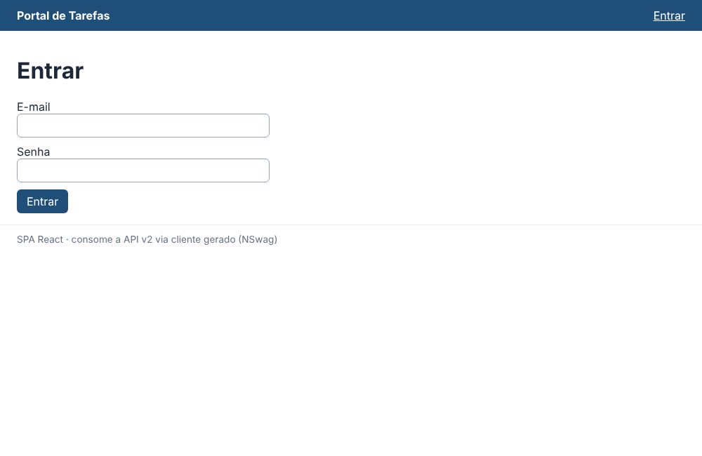
Figura B1 – Rota protegida redireciona para /login
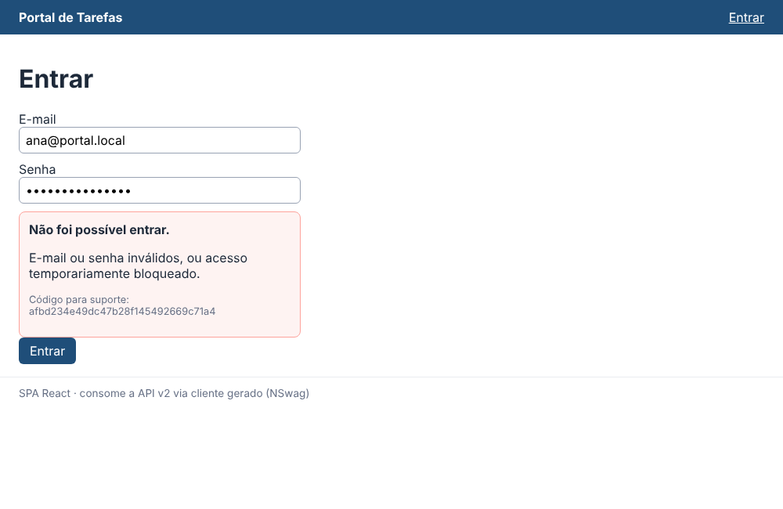
Figura B2 – Login inválido com mensagem genérica
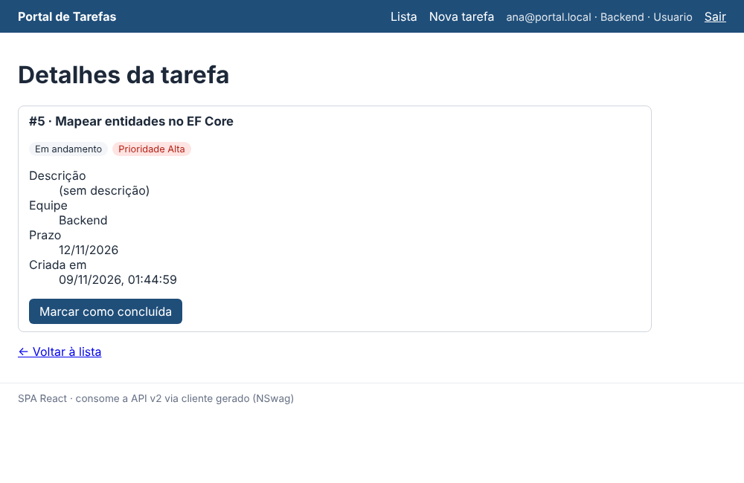
Figura B3 – Ana na tarefa da própria equipe: pode concluir
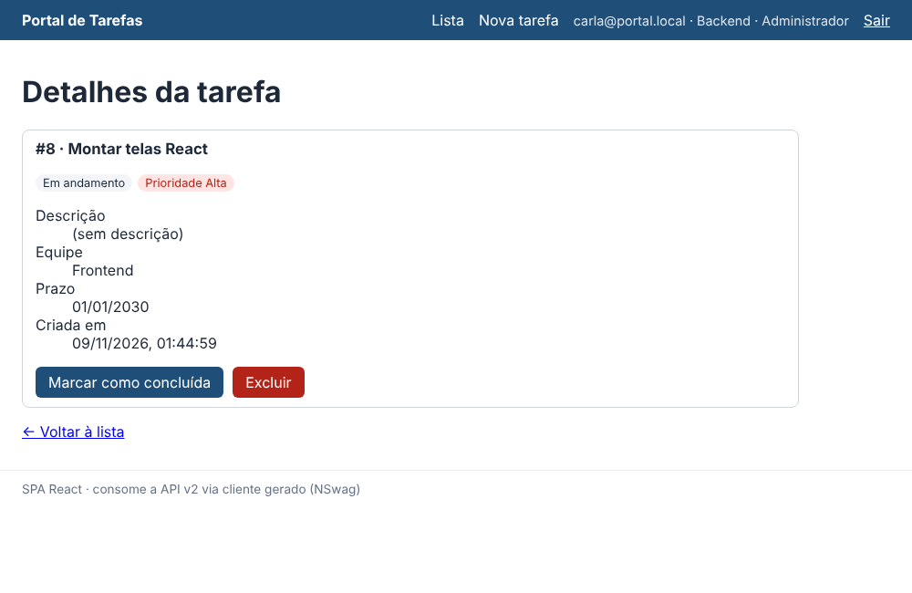
Figura B4 – Carla (Administrador + claim) em tarefa de outra equipe: concluir e excluir
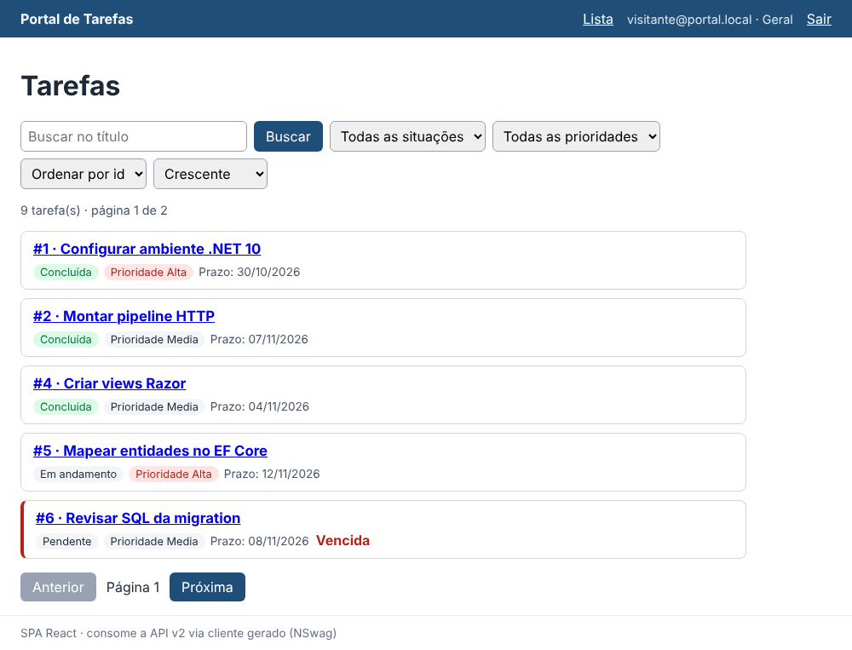
Figura B5 – Visitante: sem o link Nova tarefa
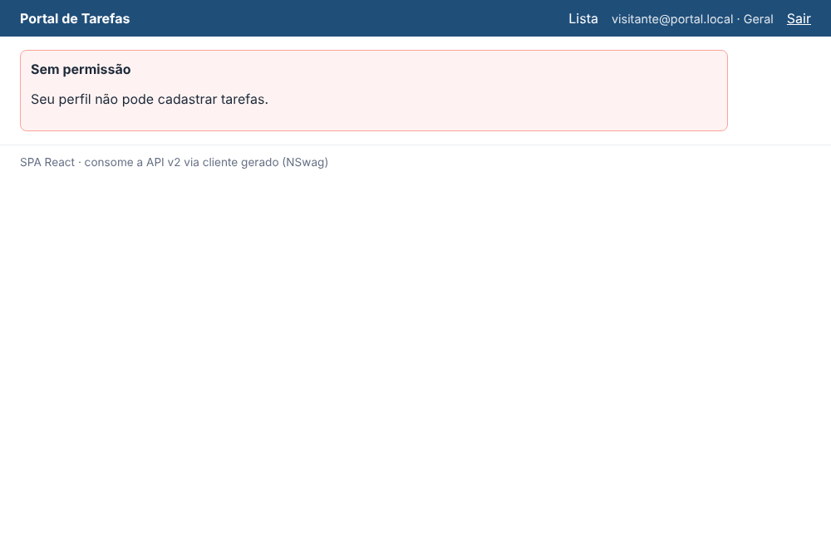
Figura B6 – Visitante acessando /tarefas/nova pela URL

